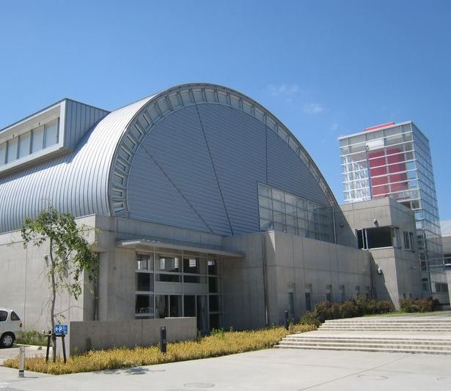
14-10-20
横須賀総合高等学校
横須賀市立
文
化
祭

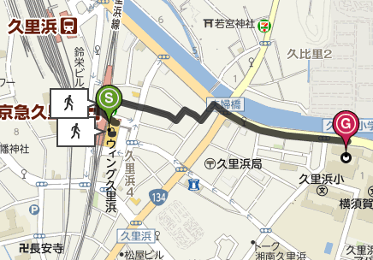
◆開催日：14-9-27(土) 9:00～
～道 順～

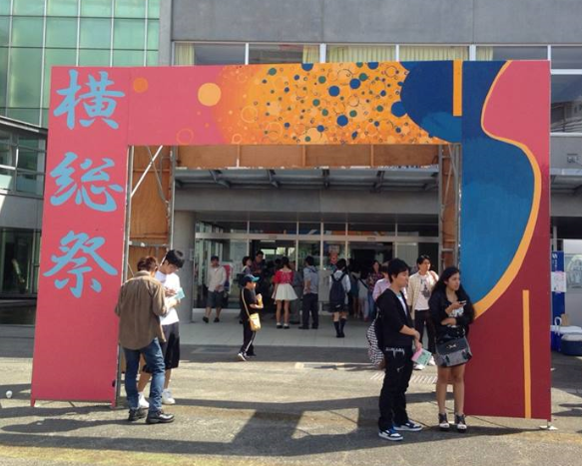
◆文化祭は横総祭と表現する

「手順」
①余白 ページレイアウト～左右、上下 共に10mm とする
②テキストBoxを一個作り（サイズH85×W85mm）その中に 文 １字記入し文字サイズ230pt
とする（約80㎜）
③字体を、HGP平成明朝体W（又はHGS明朝E）とし、文字を輪郭を白色の1.5ptし、文字の効果より、影を付ける～透明度約２０％とする
④1文字を完成させ、それを2個コヒーし文字を変更し「文化祭」とする
⑤文字の並びを、書式～「配置」で整える
⑥背景に適当な色を入れ、枠線を消し、グループ化する
⑦左側 テキストBoxで画像挿入用のH85mm、W98mmを3個作り、文字もそれぞれTextBoxで記入して行く
⑧画像 インターネット～横須賀総合高校 横総祭 画像 で検索 Snipping Toolで切り取り
デスクトップにキャプチャ１，２、３で保存する
⑨画像を挿入する枠を選んで、書式～図形の塗りつぶし～図～デスクトップのキャプチャー１
をクリック 画像が入る（スニッピングツールをクリック～新規作成～図形を切り欠く～ファイル
～名前を付けて保存～デスクトップを選び保存）
⑩3番目の画像も同じ様にする
⑪上部の画像の文字記入は、TextBoxで12pt、22pt HG丸ゴシックM-PROとする
⑫下部の画像の上部を書式～トリミングで上部を削りTextboxで 文化祭は、、、、を記入する
⑬真ん中の地図は、まず北久里浜駅当たりを選び京急久里浜駅に移動し、そこで久里浜駅を右クリックし、スタート点、総合高校あたりを右クリックゴールとする
⑭総合高校ぐらいまでをSnippingToolで選び、デスクトップに貼付ける
⑮地図上部を、トリミングで削り◆開催日：、、、、、と、～道順～ を記入する

